النشاط :رياضيات السنة الثالثة المقطع الأول الميدان : الأعداد و الحساب
الموضوع الجمع بالاحتفاظ الحصة 1 و 2
الأهداف التعلمية : يتعرف على كيفية وضع وإجراء عملية الجمع بالاحتفاظ .

المراحل | الوضعيات التعليمية التعلّمية والنشاطات المقترحة | التقويم
مرحلة الانطلاق | الحساب الذهني:  يطالب التلاميذ بالعد 20، 20 تصاعديا ثم تنازليا  البدء من عدد معين ومطالبتهم بتكملة الشريط ذهنيا | يعد
مرحلة بناء التعلمات | 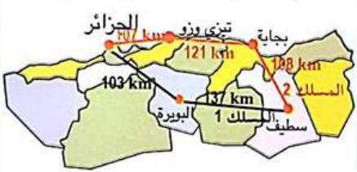  الحصة الأولى:  - مرحلة أكتشف:  عرض الوضعية المدونة على كتاب الرياضيات ص27  شرح المحتوى من قبل المعلم:  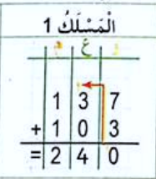  يريد مجموعة من التلاميذ التنقل من سطيف إلى الجزائر العاصمة لزيارة مقام الشهيد، وأمامهم طريقين للوصول إلى ذلك.  - المسلك 01: أنظر للمسلك الأول. ما هي الولايات التي يمر عبرها  الأطفال؟ هل يتوقفون عندها للاستراحة؟ كم مسافة كل جزء من الأجزاء؟  كيف نعرف طول كل الطريق المقطوع؟ بالجمع 103+137=240كم  - المسلك 02: انظر إلى المسلك الثاني. ما هي الولايات التي يمرون عبرها؟  كم مسافة كل جزء من الأجزاء؟  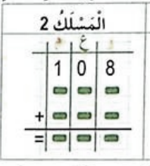  لنجمع الأعداد الثلاث: (العملية الثانية).107+121+108=336كم  عمل فردي بالتوازي على الألواح  - ذهابا و إيابا: ما هو المسلك الأطول؟ المسلك الثاني  استخلاص مجموع الطريق ذهابا وإيابا  (240+240=480) و (336+336=672)  أنجز:  مطالبة التلاميذ بإجراء العمليات الأفقية بالشكل العمودي  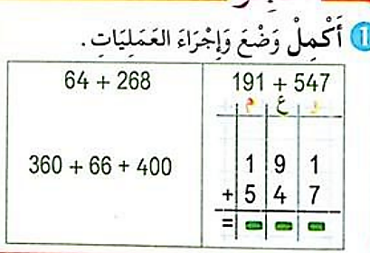  تعلمت: أجمع الأعداد عموديا، فإن بلغ الوحدات أكثر من 10 أحوله للعشرات، وإن بلغ العشرات أكثر من 10 أحوله للمئات، ونسمي ذلك "احتفاظ (لا يجوز كتابة اكثر من رقم في المنزلة)  الحصة الثانية: حل التمارين من كراس النشاطات. 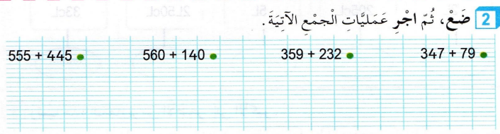 | ـ يقرا الوضعية و يفهمها  ـ ينجز المطلوب منه  ـ ينظم معلوماته  ـ يثبت تعلماته و يوظفها  ـ يشارك في وضع حوصلة للدرس
  كان أيمن يلعب لعبة إلكترونية، فسجل من النقاط 258 ثم 305. ما مجموع نقاطه؟
   | 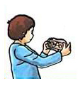
    آ | ع | م
     | ₁
    8 | 5 | 2
    5 | 0 | 3 | +
    3 | 6 | 5
الاستثمار | الحصة الثالثة:  تخصص الحصة للدعم و المعالجة عن طريق أوراق عمل أو باستعمال اللوحة. | ينجز فرديا ويصحح
النشاط :رياضيات السنة الثالثة المقطع الأول الميدان : الأعداد و الحساب
الموضوع: الأعداد من 0 إلى 999 (3)
الأهداف التعلمية : يتمكن من قراءة الأعداد من 0الى 999، ثم يرتبها ويحصرها و يقارنها

المراحل | الوضعيات التعليمية التعلّمية والنشاطات المقترحة | التقويم
مرحلة الانطلاق | الحساب الذهني: يطالب المتعلمين بتحديد الوحدات والعشرات والمئات في كل عدد من الأعداد المقروءة  - إملاء الأعداد الآتية: 168 ، 604 ، 300 ، 79 ، 909 | ـ يسترجع مكتسبات
مرحلة بناء التعلمات | 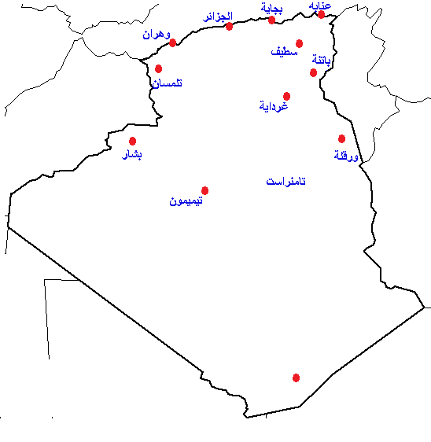  - مرحلة البحث والاكتشاف  1-عرض الوضعية المدونة على كتاب الرياضيات ص28  إليكم الجدول الآتي، والذي يبين أطوال المسافات بين مختلف الولايات  والجزائر العاصمة.  - استخدام العين المجردة في قياس المسافات  - لاحظ المسافة بين (الجزائر-وهران) و (الجزائر-باتنة)  - ما هي المسافة الأقصر؟  - استخدام الجدول في مقارنة نفس المسافات:  - لاحظ المسافة بين  (الجزائر-وهران) = 402 و  (الجزائر-باتنة) = 390  - ما هي المسافة الأقصر؟  المسافة (الجزائر-وهران) أطول من (الجزائر-باتنة) لأن 402>390  - لمعرفة أكبر أو أصغر عدد ننتبه لعدد المئات في المقام الأول.  القيام بنفس العمل مع (الجزائر-عنابة) و (الجزائر-غرداية) 535<596  - عند تساوي المئات نقارن بين العشرات  - ترتيب كل المسافات من الأصغر إلى الأكبر  أنجز: قارن كل عددين باستعمال أحد الرموز > / < / =  تعلمت: عند مقارنة عددين أقارن أولا المئات فإن تساوت المئات أقارن العشرات، فإن تساوت العشرات أقارن الآحاد.  الحصة الثانية: حل التمارين من كراس النشاطات.  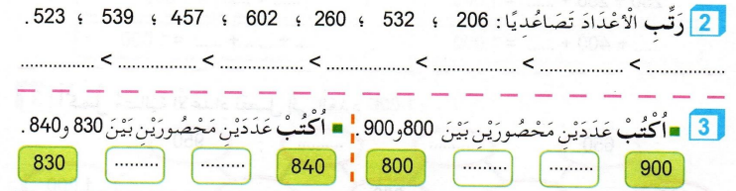 | ـ يقرا الوضعية و يفهمها  ـ ينجز المطلوب منه  ـ ينظم معلوماته  ـ يثبت تعلماته و يوظفها  ـ
  الولاية | غرداية | ورقلة | سطيف | عنابة | باتنة | بجاية | وهران
  المسافة | 596 | 800 | 270 | 535 | 390 | 230 | 402
  بجاية |  | سطيف |  | باتنة |  | وهران |  | عنابة |  | غرداية |  | ورقلة
  230 | > | 270 | > | 390 | > | 402 | > | 535 | > | 596 | > | 800
  101 | > | 99 |  | 177 | < | 701
  325 | = | 300+20+5 |  | 931 | < | 3+10+900
الاستثمار | النشاط الثالث:  تخصص الحصة للدعم و المعالجة عن طريق أوراق عمل أو باستعمال اللوحة. | يشارك في
النشاط :رياضيات السنة الثالثة المقطع الأول الميدان : الأعداد و الحساب
الموضوع : العدد 1000
الأهداف التعلمية : يتعرف على العدد 1000، ويكتبه، ويقرأه، ويفككه إلى مجموع أعداد.

المراحل | الوضعيات التعليمية التعلّمية والنشاطات المقترحة | التقويم
مرحلة الانطلاق | الحساب الذهني: مطالبة التلاميذ بإيجاد المتمم لمضاعفات ال10  8190 ، 4550 ،7980 ،1820 ،1130 | يعد  يكتب ارقام
مرحلة بناء التعلمات | 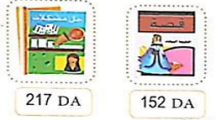  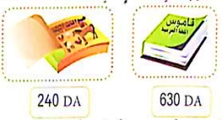  الحصة الأولى:  مرحلة أكتشف:  عرض الوضعية المدونة على كتاب الرياضيات ص29  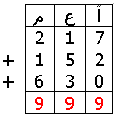  - شرح المحتوى من قبل المعلم  - ذهبت سلمى للمكتبة واشترت مجموعة من الكتب، (القصة، القاموس، حل المشكلات)  بأسعارها المدونة في الرسم المقابل.  - كم ثمن كل كتاب؟  - ما هو أغلى كتاب؟ ما هو أرخصه؟  - كان عند سلمى ورقة 1000دج، ولا تعرف إن كانت تكفيها أم لا، فراحت تحسب ثمن كل الكتب.  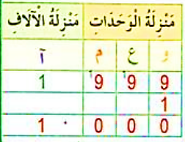  - كم ثمن الكتب؟ عمل فردي (999دج)  استرجاع قواعد الجمع من خلال الجدول  - هل ورقة الألف دينار تكفيها؟ أجوبة متنوعة  - أعطت سلمى للبائع الورقة، فرد لها دينارا... اندهشت سلمى  - هل البائع أخطأ في الحساب؟  - تمثيل الوضعية باستخدام جدول المراتب.  تجريب كلتا الطريقتين: 999+1 = ؟ أو 1000-999=1  التدرج مع التلاميذ لبناء جدول مراتب والتعرف على المرتبة الجديدة وقراءتها.  تمثيل العدد ألف بيانيا واكتشاف أن 10 صفائح يمكن استبدالها بمكعب، أو تلصيقها للحصول على شكل مكعب (استخدام الصفائح البلاستيكية الموجودة في المدارس)  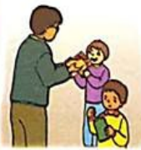  أنجز:  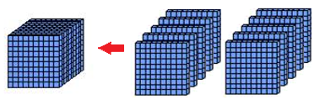  . كرمت البلدية المتفوقين في امتحان نهاية السنة، وكانوا حسب الجدول الآتي:  حساب مجموع التلاميذ المكرمين: 540+320+140 = 1000  تعلمت: عند بلوغ العدد 999 يأتي العدد 1000، وهو 10 مئات، ويكتب في منزلة الآلاف  - الألف 100 هي مرتبة من مراتب الأعداد بعد الوحدات و العشرات و المئات.  الحصة الثانية: حل التمارين من كراس النشاطات.  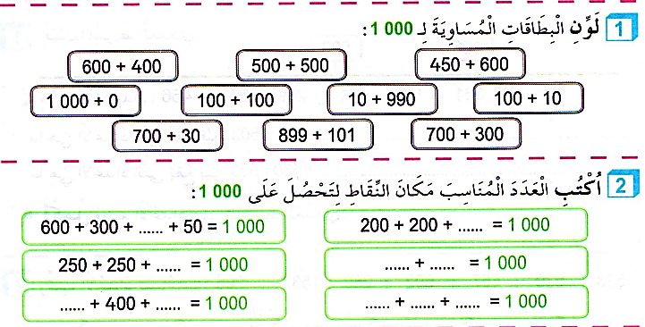 | يقرا الوضعية و يفهمها  ـ ينجز المطلوب منه  ـ ينظم معلوماته  ـ يثبت تعلماته و يوظفها  ـ يشارك في وضع حوصلة للدرس
  شهادة الباكالوريا | شهادة التعليم المتوسط | شهادة التعليم الابتدائي
  140 | 320 | 540
الاستثمار | الحصة الثالثة:  تخصص الحصة للدعم و المعالجة عن طريق أوراق عمل أو باستعمال اللوحة. | نجز فرديا ويصحح

مؤشرات الكفاءة : تربية إسلامية السنة الثالثة المقطع الأول مؤشرات الكفاءة : تهذيب السلوك
مؤشرات الكفاءة : الإحسان للوالدين
مؤشرات الكفاءة : يذكر فضل ومكانة الوالدين عند الله، ويطيع والديه ويحسن إليهما

المراحل | الوضعيات التعليمية التعلّمية والنشاطات المقترحة | التقويم
مرحلة الانطلاق | السياق: التذكير بنص ملاكي من الكتاب المدرسي  السند: كتاب التلميذ ومشاهد  التعليمة: من التي اعتنت بالبنت ؟ ما هي صفاتها؟ | يستمع باهتمام  يجيب
مرحلة بناء التعلمات | 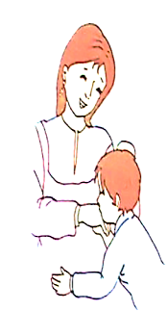  الحصة الأولى:  أقرأ وأفهم:  فتح الكتاب ص21 الإنصات للقصة بتمعن وقراءة ذلك من قبل التلاميذ  - طرح جملة من الأسئلة الموجهة على المتعلمين:  - ماذا أصاب أحمد؟ من أسرع به؟ ماذا اشترى له؟ كيف استقبلته الام؟  - لماذا؟ علام عزم أحمد؟ من أوصى بطاعة الوالدين؟ هل تطيع والديك؟ لماذا؟  - الوصول بالمتعلمين إلى:  - الوالدان يسهران على رعاية أبنائهم وتعليمهم  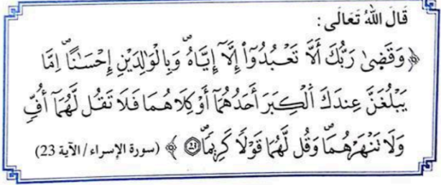  - يجوع الوالدان ليشبع أولادهم ويتعبا ليرتاحوا  - واجب على الأولاد رد الجميل للوالدين  - الله أوصى بالإحسان إلى الوالدين  - عرض الآية وكتابتها على السبورة ثم قراءتها  - شرح المعاني وطرح أسئلة استفسارية  - ماذا قضى الله؟ هل نحسن لأحدهما أو لكليهما؟  - مم منعنا الله؟ وبم أمرنا؟  - هل تقوم بنفس التصرفات مع والديك؟ لماذا؟  الحصة الثانية:  أنشطة التعلم:  . أختار الكلمة المناسبة: حذرني – الفرحة – الدراسة – طاعة – الاجتهاد  أوجب الله علي........... والدي وتقديرهما، و................... من الإساءة إليهما.  من الإحسان إلى الوالدين................ في.............. لإدخال........... على قلبيهما.  تعلمت: أنا أُحْسِنُ إِلَى وَالِدَيَّ ، بِأَنْ أُطِيعَهُمَا ، وَأَتَكَلَّمَ مَعَهُمَا بِأَدَبٍ .  أُمِّي تَسْتَحِقُّ الْإِحْسَانَ ، لِأَنَّهَا حَمَلَتْنِي في بَطْنِهَا تِسْعَةَ أَشْهُرٍ وَتَحَمَّلَتْ آلَام وِلَادَتِي ، وَأَرْضَعَتْنِي وَهِيَ تَسْهَرُ بِجَانِبِي إِذَا مَرِضْتُ أَبِي يَسْتَحِقُّ الْإِحْسَان، لأَنَّهُ يَتَحَمَّلُ مَشَاقَ الْعَمَل فِي سَبِيلِ الْإِنْفَاقِ  عَلَيَّ وَتَرْبِيَتِي وَحِمَايَتي . الَّذِي يَعْصِي وَالِدَيْهِ وَلَا يُحْسِنُ إِلَيْهِمَا يُسَمَّى العَاقَ | يقرأ القصة ويطلع علي معناها الاجمالي  يناقش محتوى القصة من خلال أسئلة موجهة  يسترجع بعض أسماء الله الحسنى  ينجز الأنشطة بناء على مكتسباته
الإستثمار | الحصة الثالثة: | ينجز النشاطين بشكل صحيح
  1. أضع علامة أمام كل فعل يدل على الإحسان | 2. أربط بسهم بين العبارة وما يناسبها
    الإسراع في تنفيذ مطالبهما
    الخروج من المنزل بدون إذنهما
    تقديم هدية لهما
    الدعاء لهما
     |  |  | * | بطلب الإذن منهما في أفعالنا
    استئذانهما | * |  | * | بالتبسم في وجهيهما
    محبتهما | * |  | * | بحسن صحبتهما ومعاشرتهما
    ملاطفتهما | * |  | * | بتقبيلهما

النشاط : تربية علمية السنة الثالثة المقطع الثاني الميدان : الانسان والصحة
الموضوع أنماط التنقل عند الحيوان
الأهداف التعلمية :يتعرف على مختلف أنماط التنقل عند الحيوان والربط بين أعضاء الحركة وسطح الارتكاز

المراحل | الوضعيات التعليمية التعلّمية والنشاطات المقترحة | التقويم
مرحلة الانطلاق | الوضعية الانطلاقية الأم: عرض الوضعية الانطلاقية  كَيْفَ يَجِبُ أَنْ نَتَصَرَّفَ لِلاعْتِنَاءِ بِالْمُحِيطِ وَالْمُحَافَظَةِ عَلَى الْحَيَاةِ وَتَنَوُّعِهَا ؟ | يفكر ويجيب
مرحلة بناء التعلمات | 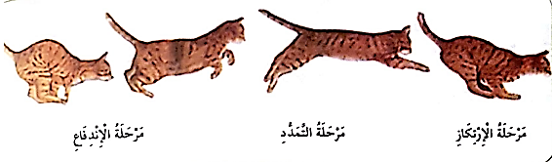  يقرأ الأستاذ(ة) الوضعية (ص18)، ثم يطلب من تلميذ أو تلميذين قراءته، ثم المناقشة  النشاط 01: أَكْتَشِفُ كَيْفَ يَتَنَقَّلُ الْحَيَوَانُ فِي وَسَطِ مَعِيشَتِهِ .  يلاحظ الصور ثم يجيب:  - حدد أوساط معيشة كل حيوان من الحيوانات الممثلة في الصور.  - حدد نمط تنقل الحيوانات التالية والأعضاء المستعملة فيه السمكة الحمامة، التمساح والبطة.  - الأرنب ماهر في القفز. أشرح لماذا ؟ الحصان يستطيع أن يركض، لماذا ؟  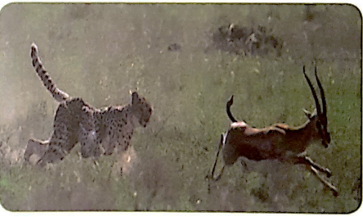  - - يستطيع الضفدع استكشاف أوساط مختلفة، ما هي هذه الأوساط ؟ وما نمط تنقله في هذه الأوساط ؟  النشاط 02: أَعْرِفُ الْهَدَفَ مِنْ تَنَقُلِ الْحَيَوَانِ.  - لماذا تجري الغزالة؟ و لماذا يعدو الفهد ؟  - ما هو هدف الفهد؟  النشاط 03: أُحَلِّلُ الْحَرَكَانَ أَثْنَاءَ التَّنَقُل.  - ما نمط تقل القط المبين في الصورة؟  - ما هي أطراف القط التي تلامس الأرض في نهاية  مرحل الاندفاع ؟ خلال مرحلة التمدد وفي نهاية مرحلة  الارتكاز ؟  - صف مختلف الحركات التي تقوم بها أثناء  سيرك ثلاث خطوات بدءا من الرجل اليمنى.  تعلمت: تَتَنَقَّلُ الْحَيَوَانَاتُ فِي أَوْسَاطِهَا بِأَنْمَاطٍ مُخْتَلِفَةٍ مِنْهَا مَنْ تَمْشِي أَوْ تَرْكُضُ أَوْ تَقْفِرُ وَمِنْهَا مَنْ تَطِير في الْهَوَاءِ أَوْ تَسْبَحُ فِي الْمَاءِ .  - لِكُلِّ حَيَوَانٍ أَعْضَاءُ مُكَيْفَةٌ مَعَ نَمَطِ تَنَقْلِهِ.  - تَتَنَقَّلُ الْحَيَوَانَاتُ فِي أَوْسَاطِهَا بَحْثًا عَنِ الْغِذَاءِ.  - التَنَقُلُ هُوَ تَتَابُعٌ لِحَرَكَاتٍ مُتَتَالِيَةٍ وَمُنْسَجِمَةٍ يُكَرِّرُهَا الْحَيَوَانُ . | يلاحظ  يجيب عن الأسئلة  يلاحظ ويجب  يستنتج
الإستثمار | الحصة02: انجاز النشاط الثاني ص 31:  عَلَى ضِفْةِ نَهْرٍ كَبِيرٍ بِهِ مِيَاهُ غَزِيرَةٌ تَعِيشُ مَجْمُوعَةٌ مِنَ الْحَيَوَانَاتِ مِنهَا الْأَرْنَب ، الضَّفْدَعِ ،الْحَمَامَةِ ، القِرْدِ وَ السَّنْجَابَ .فِي أَحَدِ الْأَيَّامِ أَرَادَتْ هَذِهِ الْحَيَوَانَاتُ التَّوَجْهَ إِلَى ضِفُّةِ النَّهْرِ الْمُقَابِلَةِ  - مَا هِيَ الْحَيَوَانَاتُ الَّتِي يُمْكِنُهَا عُبُورُ النَّهْرِ ؟ كَيْفَ تَعْبُرُه ؟  - مَا هِيَ الْحَيَوَانَاتُ الَّتِي لَا يُمْكِنُهَا عُبُورُ النَّهْرِ ؟ لِمَاذَا ؟ | ينجز

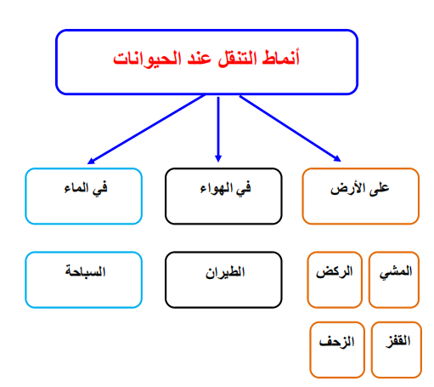

أنماط التنقل عند الحيوانات
على الأرض
في الهواء

في الماء

المشي
الطيران

السباحة

الركض
القفز
الزحف

النشاط :تربية مدنية السنة الثالثة المقطع الأول
الميدان : الحياة الجماعية
الموضوع : صحتي في غذائي (نشاط)
الأهداف التعلمية : يتعرف على بعض القواعد الصحية في التغذية

المراحل | الوضعيات التعليمية التعلّمية والنشاطات المقترحة | التقويم
مرحلة الانطلاق | السياق: تنهض في الصباح تتناول فطور الصباح و تذهب للمدرسة حاملا معك اللمجة  التعليمة: لماذا تأخذ معك اللمجة؟ متى نأكلها؟ فيما تساعدك؟ مما تتكون ؟. | يجيب عن التعليمة من معلومات سابقة
مرحلة بناء التعلمات | أَتَذَكَّر:  - تَذَكَّرْ مَجموعاتِ الْأَغْذِيَة الثَّلاثة. أغذية الطاقة / أغذية الوقاية / أغذية النمو.  أَقْرَأُ وأُلاحظ:  أَكل رضا أَثْناء الاستراحة قطعة خبز بالجُبْن وشكولاطةً وعُلْبَةً من رقائق البطاطا وأَرْبَعَ حَبَاتِ حَلوى وتُفَاحَةً ، بالإضافة إلى قارورَةِ صَغِيرَةٍ مِنَ الْمَشْروبات الغازية . كُلُّ هَذا دون أن يغسل يديه. وعندما دخل القسم أصابَهُ مَغَضٌ شَدِيدٌ وَآلامٌ فِي بَطْنِهِ ونقل بَعْدَها إِلى المُسْتَشفى. لماذا حَسَبَ رَأيك ؟  أفهم  - عَدُدٌ مَجموعة الْأَغْذِيَةِ التي تناولها رضا  - صنفها إلى: أغذية صحيَّة - أغذية غير صحية  - ما هما القاعدتان الصَّحَيَّتان اللتان لم يلتزم بهما رضا ؟  - من خِلالِ الصُّوَرِ 1 ، 2 و 3 بَيْنْ مَظاهِرَ تَبْذِيرِ الْغِدَاءِ . ثُمَّ اقْتَرِحْ حُلولاً لها  هل تعلم ؟  - الجزائر تحتل المرتبة الأولى في تبذير الخبز بحوالي 3 ملايين خبزة في اليوم تخسر خزينة الدولة 12 مليار دينار  تكلف الخبزة الواحدة 40 دج وبدعم من الدولة تباع ب 10 دنانير إحصائيات (2015) | يلاحظ  يجيب عن الأسئلة  يستنتج
  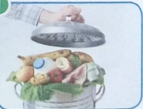  هل السلة مملوءة جدا؟  لو تجاوزت هذه الخضر و الفواكه أسبوع ماذا يحدث لها ؟ | 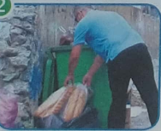  ماذا يفعل الرجل؟ لماذا؟  ماذا يجب أن نفعل لمنع هذا التصرف؟ | 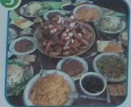  كيف تبدو كمية هذه الوجبة؟  هل يمكنك تناولها كلها؟ أين سيكون مصير ما تبقى منها؟
الاستثمار | يطلب الأستاذ من التلاميذ فتح كتاب التربية المدنية  يقوم الأستاذ بشرح طريقة العمل ثم يطلب من المتعلمين الإنجاز على الكراس  يعرض العمل وينتبه التلاميذ إلى طريقة العمل توجيههم .  مراقبة الأعمال والتصحيح التمارين جماعيا ثم فرديا (التصحيح يكون بقلم الرصاص أو لون آخر ). | تقويم الانجاز

النشاط : جغرافيا السنة الثالثة المقطع الأول الميدان : أدوات و مفاهيم المادة
الموضوع: التموقع و اختيار المسار
الأهداف التعلمية : يتعرف على مفهوم المخطط وكيفية تحقيقيه وتحديد موقع شيء في و يختار المسار المناسب للتنقل والتوجه.

المراحل | الوضعيات التعليمية التعلّمية والنشاطات المقترحة | التقويم
مرحلة الانطلاق | السياق: وجهت دعوة لصديقك عمر المقيم بمدينة تمنراست لقضاء عطلة فصل الربيع بمنزلك الكائن بالجزائر العاصمة، فطلب منك تزويده بمعالم تمكنه من التنقل والوصول إليك  التعلمية: أين يصل عمر في بداية الأمر؟ أين يقع منزلك؟ سم المعالم التي تساعدك في تحديد منزلك؟  ما هي مختلف الطرق التي يستطيع عمر سلكها حتى يصل إليك؟ | يفكر ويجيب
مرحلة بناء التعلمات | تمهيد : مطالبة المتعلمين بفتح كتاب التاريخ وقراءة السند من قبل عدة تلاميذ:  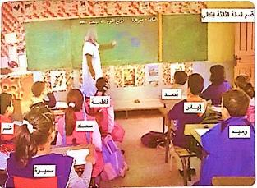  إذا أردت أن تحدد مكان تواجدك أو مسار تنقلك من مكان لآخر، فما هي الأدوات الجغرافية التي تستعين بها على ذلك؟  استكشاف المعارف:  مشاهدة السند الرئيسي:  - ماذا تشاهد في الصورة؟هل يعرف كل طفل موقعه؟  - أين يجلس وسيم؟ سعاد؟ فاطمة؟ أحمد؟  - ما هو المسار الذي سيتبعه كل تلميذ للانتقال من موقع لموقع؟  - طرح أسئلة إضافية حول موقع كل تلميذ في القسم.  في تنقلك من مكان لآخر تكون أحيانا أمام اختيار مسلك من بين عدة مسالك، فعلى أي أساس تختار مسلكا دون غيره؟  ما هي مختلف المراكز والمعالم الموجودة؟  كم يوجد من مسلك يصلح لأحمد للوصول إلى المدرسة؟ أي مسلك يناسبه؟  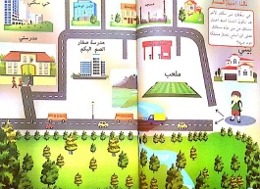  تعلمت:  التموقع: أن أحدد موقع تواجدي بالنسبة لمعالم مكانية معروفة تساعدني على التنقل.  المسار: هو الطريق الذي أسلكه أثناء تنقلي من مكان إلى آخر، حسب بعض المميزات مثل طوله أو قصره، وتوفر السلامة المرورية فيه. | يستهل موضوع الدرس  يناقش محتوى السندات المرئية  يستنتج المراد من وراء كل سند و يحدد تموقعه في القسم  يتعرف على المسار المناسب الذي يختاره  يستنتج الخلاصة المناسبة
  يجلس إلياس في المقعد الثاني من الصف الأول، أمام وسيم وخلف أحمد
  لاحظ السند 6
  من يجلس قدام إلياس؟
  من يجلس خلفه؟
  من يجلس على يساره؟
  اسمي فاطمة وأدرس في قسم السنة الثالثة ابتدائي، وأجلس في المقعد الأول أمام سعاد
  لاحظ السند 1
  أين تجلس فاطمة؟
  ما الصف الذي تجلس فيه؟
  وأين تجلس سعاد؟
  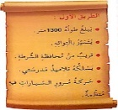
  لاحظ السند 3
  ما هي مميزات الطريق الأول؟
  ما هي المعالم المحاذية لهذا الطريق؟
  هل تفضله أنت أم تختار طريقا آخر؟
  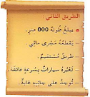
  لاحظ السند 4
  ما رأيك في هذا الطريق؟
  هل هو أطول/أقصر/أأمن/أجمل؟
  أي الطريقين تفضل؟
الاستثمار | تقويم جزئي:  -إذا طلب منك أهلك اقتناء أشياء من السوق، فعلى أي أساس تختار الطريق الذي تسلكه؟  -أكتب فقرة تنصح فيها زميلك باستخدام الممرات الخاصة بالراجلين وفوائدها | ينجز

النشاط : تربية موسيقية السنة الثالث المقطع الأول
الميدان : التذوق الموسيقي و الاستماع
الموضوع : التشكيلة الموسيقية + المقطع 3 من النشيد الوطني
الأهداف التعلمية : يتعرف على التشكيلة الموسيقية انطلاقا من الاستماع و يؤدي المقطع الثالث من النشيد الوطني

المراحل | الوضعيات التعليمية التعلّمية والنشاطات المقترحة | التقويم
مرحلة الانطلاق | السياق : يقوم الأستاذ بإسماع التلاميذ مجموعة من الأصوات المختلفة .  المهمة : يميز التشكيلة الموسيقية | يستمع باهتمام  يجيب
مرحلة بناء التعلمات | النشاط الأول : تسميع التلاميذ نماذج مختلفة من أنواع الموسيقى عن طريق الهاتف او الحاسوب . عود ، ناي ، دربوكة أو آلتين موسيقيتين أو عدة آلات .......  يسال الأستاذ : إلى ماذا تستمع؟ من يسمي لنا الآلتين التي نسمع صوتهما ؟  - إلى ماذا استمعنا الآن؟  - هل هو صوت آلة واحدة ؟  - كم عددها ؟ - ما هي العائلات التي تنتمي إليه ؟  انطلاقا من إعطاء مفهوم التشكيلة يتم تقديم جملة موسيقية تتشكل من صوت آلة أو التين أو 3 آلات و اسماعها للمتعلمين ثم طرح الأسئلة التالية:  - إلى ما استمعتم ؟  - ما هي الآلات المكونة لهذه التشكيلة ؟ كم عددها ؟ ما هي العائلات التي تنتمي إليها؟  انطلاقا من تكوين مجموعات من المتعلمين تشمل فردا واحدا ثم فردين ثم ثلاثة أفراد الى آخره  بعد المناقشة الوصول بالتلميذ إلى الخلاصة  تعلمت :  - التشكيلات الموسيقية مختلفة باختلاف عدد الآلات و الأصوات التي تؤديها | يوظف مكتسباته القبلية  يتعرف على الموسيقى الغنائية  يستنتج
الإستثمار | النشاط الثاني :  - عرض المقطع الثالث من النشيد الوطني الوطني  النّشيد الوطني الجزائري  قَسَماً المقطع الثالث  يَا فَرَنْسَا قَدْ مَضَى وَقْتُ الْعِتَابْ وَطَوَيْنَاهُ كَمَا يُطْوَى الْكِتَـــــــــابْ  يَا فَرَنْسَا إِنَّ ذَا يَوْمُ الْحِســَــابْ فَاسْتَعِدِّي وَخُذِي مِنَّا الْجَـــــوَابْ  إِنَّ فِي ثَوْرَتِنَا فَصْلُ الْخِطَــــابْ وَعقَدْنَا الْعَزْمَ أَنْ تَحْيَا الْجَزَائِـــرْ  فَاشْهَدُوا.. فَاشْهَدُوا.. فَاشْهَدُوا..  أداء البيت الثالث من المقطع الثالث من النشيد الوطني  ترديد المقطع فردى ثم جماعيا  تلحينه مع مطالبة المتعلمين بحفظه | يؤدي النشيد الوطني

